作业报告

题目： 本科生教务信息管理系统

组员1学号姓名： | 李泽浩 10185102142
组员2学号姓名： | 董辰尧 10185102144
组员3学号姓名： | 杨添程 10185102204
完成时间： | 2021/06/07

华东师范大学计算机科学与技术学院

目 录
一. 系统需求分析 1
1. 系统描述 1
2. 数据存储需求 1
3. 系统常做的查询与更新 1
4. 应用程序功能 2
二. 数据库概念设计 4
1. 确定实体和属性 4
2. E-R图 4
三. 数据库逻辑结构设计 5
1. 关系模式设计 5
2. 基本表设计 5
四. 数据库物理设计和实施 6
1. 数据库的创建 6
2. 创建基本表 6
3. 触发器设计 6
4. 存储过程设计 6
5. 视图设计 6
6. 其他数据库对象的设计 6
五. 应用程序设计 7
1. 开发及运行环境介绍 7
2. 主要功能设计 7
3. 主要界面 7
六. 心得体会 8

系统需求分析

系统描述
学生信息管理是大学的主要日常管理工作之一，涉及到学生的专业信息、住宿、选课、图书借阅等诸多方面，随着教学体制的不断改革,尤其是学分制、选课制的展开和深入，教务日常管理工作日趋繁重、复杂。如何把教务工作信息化、模块化、便捷化是现代高校发展的重点，因此如今一个完整统一、技术先进、高效稳定、安全可靠的学生信息管理系统已经成为大学教务不可或缺的一部分。
本系统支持教务人员使用。在系统中，教务人员可以进行对学生的住宿情况、选课情况等基本信息进行查询、修改、删除等等。
学生信息管理系统跨越了时间和空间的限制，学生的某一处信息需要变动的时候，该系统会自动修改相关所有需要改动的信息，不需要让教务一一更改，真正实现了学生信息的最便捷管理。

数据存储需求
学生信息管理系统数据库需要存储如下信息。有关教务的信息，涉及教务编号、教务姓名、密码；学生的个人基本信息，涉及学生的学号、姓名、性别等等；班级信息，涉及班级的编号、所在专业、班长编号等等；专业信息，涉及专业编号、名称、学院编号；学院信息，涉及学院的编号、学院名称、院长；教师信息，涉及教师编号、电话、邮箱等等；课程信息，涉及编号、学分、类型等等；开设课程信息，涉及课程编号、开课学期、选课开始时间等等；宿舍信息，涉及编号、楼栋；书籍信息，涉及书籍编号、作者、出版社等等；可借图书信息，属性包括可借图书编号、可借副本编号、学号、借书日期、应还日期、罚款。
每个学生隶属于一个班级、可以借阅多本图书、在一个宿舍住宿、选择多门课程；每个班级隶属于一个专业；每个专业隶属于一个学院；每名教师隶属于一个学院并且教学多门课程。

系统常做的查询与更新
经常做的查询，或许对创建索引有影响的：
- 查询学生所选课程信息
- 查询学生借阅的书籍
- 查询教师的授课信息
- 查询某学院所有专业信息
根据经常做的查询，需要创建有关视图的：
- 查询开课信息，包含课程名称、类型、学分，授课教师信息等等
关于更新
- 课程信息、开设课程信息、教师教学状态、班级状态、学生基本信息会以学期，学年等进行周期性更新。
- 专业、学院、教师、宿舍基本信息不会经常更新。
- 书籍借阅、学生选课状态、等会不定期进行更新。

应用程序功能
后台的主要功能如下：
- 课程查询：根据指定条件查询开设的课程；
- 学院查询：查询学院信息；
- 学生基本信息：浏览或更新学生基本信息；
- 课程信息管理：管理课程信息；
- 开课信息管理：管理开课信息；
- 开课安排管理：管理开课的时间、地点安排；
- 教师信息管理：管理教师信息；
- 选课信息管理：管理学生选课信息；
- 授课信息管理：管理教师授课信息；
- 书籍信息查询：浏览书籍所有的信息；
- 书籍借阅管理：管理书籍借阅的所有信息；
- 班级信息管理：管理班级信息；
后台的主要功能如下：
- 教务权限管理：管理现在是否可以进行登录，以及登录后可以进行查询、修改等等哪些动作；
- 账号密码管理：可以增加或者注销教务账号，修改账号密码等等；

数据库概念设计

确定实体和属性
分析网上图书销售系统的系统需求，将系统中设计的人、物进行抽象，得到了系统的实体如下：
- 教务信息实体集。属性包括：教务编号、教务姓名、密码；
- 学生信息实体集。属性包括：学号、密码、性名、性别、电话、生日、班级编号、意愿值；
- 班级实体集。属性包括：班级编号、班长学号、专业编号、人数；
- 专业实体集。属性包括：专业编号、专业名称、学院编号；
- 学院实体集。属性包括：学院编号、学院名称、院长；
- 教师实体集。属性包括：教师编号、学院编号、密码、性别、姓名、电话、邮箱、薪资、生日；
- 课程实体集。属性包括：课程编号、课程名称、考试类型、学分、类别、授课老师；
- 书籍实体集。属性包括：书籍编号、作者、出版社、库存、出版年份、价格、类别、可借数量；
- 管理员实体集。属性包括：管理员编号、管理员姓名、密码；
- 宿舍实体集。属性包括：宿舍编号、楼栋编号；
- 开设课程实体集。属性包括：课程编号、开课学期、课程名称、课程类别、考试时间、考试地点、选课开始时间、选课截止时间、人数上限；
- 可借图书实体集。属性包括：可借图书编号、可借副本编号、学号、借书日期、应还日期、罚款。
系统的联系集如下：
- 住宿联系集。属性包括：宿舍编号、学号、床号；
- 教学联系集。属性包括：教师编号、课程编号、授课时间；
- 选课联系集。属性包括：学号、开课编号、所投意愿值。

E-R图
系统E-R图如图2-1所示：
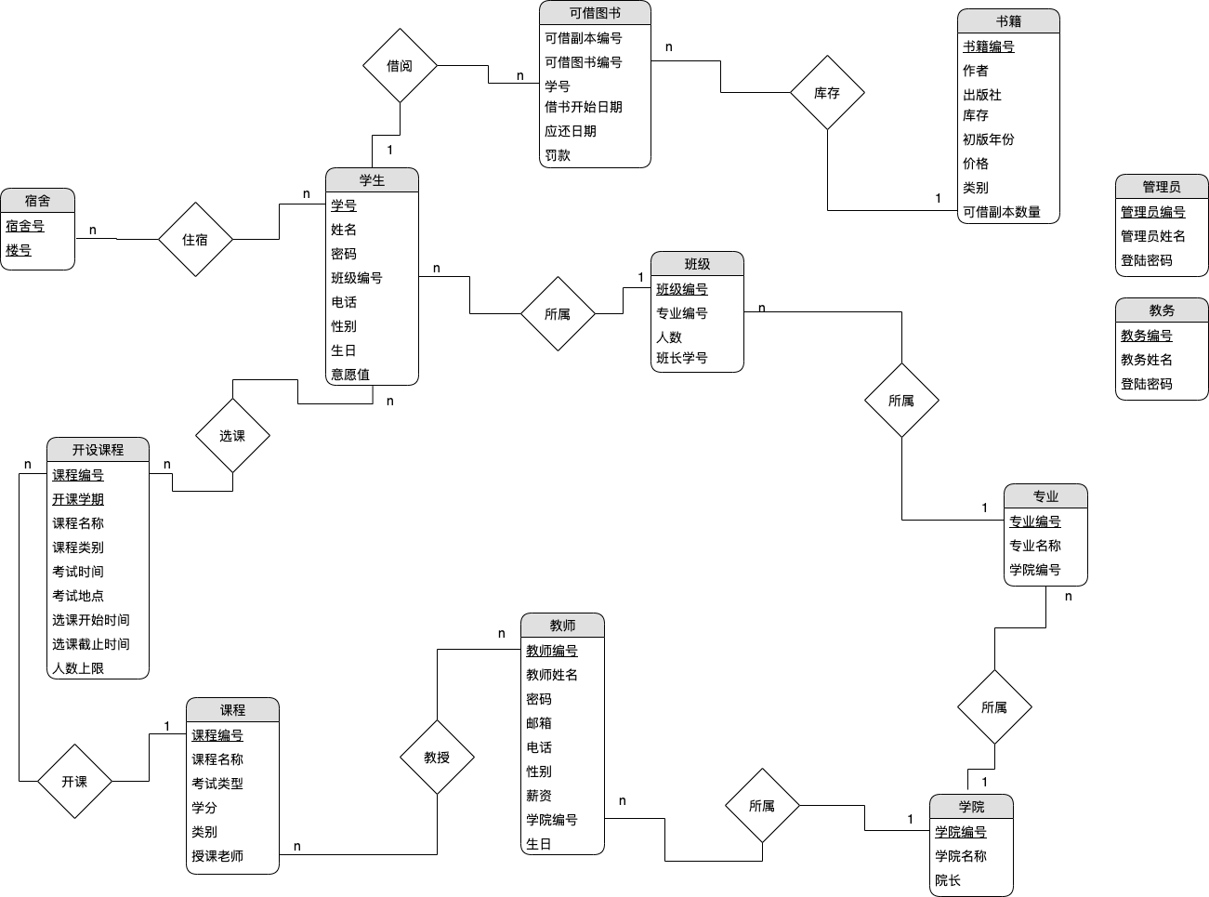
图2-1 E-R图

数据库逻辑结构设计

关系模式设计
根据概念结构设计得到的 E-R 图和转换规则，得到如下关系模式（主外键此处未标，在基本表设计处体现）：
教务实体表(教务编号，密码，教务姓名)
学生实体表(学号，密码，性名，性别，电话，生日，班级编号，意愿值)
班级实体表(班级编号，班长学号，专业编号，人数)
专业实体表(专业编号，专业名称，学院编号)
学院实体表(学院编号，学院名称，院长)
教师实体表(教师编号，教师姓名，学院编号，密码，性别，电话，邮箱，薪资，生日)
课程实体表(课程编号，课程名称，考试类型，学分，类别，授课老师)
书籍实体表(书籍编号，作者，出版社，库存，出版年份，可借副本数量，价格，类别)
管理员实体表(管理员编号，管理员姓名，密码)
宿舍实体表(宿舍编号，楼栋编号)
开设课程实体集(课程编号，开课学期，课程名称，课程类别，考试时间，考试地点，选课开始时间，选课截止时间，人数上限)
可借图书实体集(可借图书编号，可借副本编号，学号，借书日期，应还日期，罚款)
住宿联系表(宿舍编号，学号，床号)
教学联系表(教师编号，课程编号，授课时间)
选课联系表(学号，开课编号，所投意愿值)

基本表设计
基本表设计如表3-1~3-15所示。
表3-1：教务表的设计
属性名 | 数据类型 | 是否可空 | 列约束 | 默认值 | 键 | 解释
教务编号 | varchar(15) | 否 |  |  | 主键 | JWBH001
教务姓名 | varchar(20) | 是
密码 | varchar(15) | 否 |  | 12345

表3-2：专业表的设计
属性名 | 数据类型 | 是否可空 | 列约束 | 默认值 | 键 | 解释
专业编号 | varchar(15) | 否 |  |  | 主键 | ZYBH001
专业名称 | varchar(50) | 否
学院编号 | varchar(15) | 是 |  |  | 外键 | XYBH001
表3-3：书籍表的设计
属性名 | 数据类型 | 是否可空 | 列约束 | 默认值 | 键 | 解释
书籍编号 | varchar(15) | 否 |  |  | 主键 | SJBH001
作者 | varchar(30) | 否
出版社 | varchar(30) | 否
库存 | int(11) | 是
出版年份 | date | 是
可借副本数量 | varchar(255) | 否 |  | 0 |  | XXBH001
价格 | decimal(10,3) | 否 |  | 0.000
类别 | varchar(255) | 否
表3-4：住宿表的设计
属性名 | 数据类型 | 是否可空 | 列约束 | 默认值 | 键 | 解释
宿舍编号 | varchar(10) | 否 |  |  | 主键 | SSBH001
学号 | varchar(10) | 否 |  |  | 主键、外键
床号 | int(11) | 否 |  | 1
表3-5：可借图书表的设计
属性名 | 数据类型 | 是否可空 | 列约束 | 默认值 | 键 | 解释
可借图书编号 | varchar(15) | 否 |  |  | 主键 | KJTS001
学号 | varchar(15) | 否 |  |  | 主键 | XH001
可解副本编号 | varchar(15) | 否 |  |  |  | KJFB001
借阅日期 | date | 否
归还日期 | date | 否
罚款 | decimal(10，3) | 否 |  | 0.000
表3-6：学生表的设计
属性名 | 数据类型 | 是否可空 | 列约束 | 默认值 | 键 | 解释
学号 | varchar(15) | 否 |  |  | 主键 | XH001
密码 | varchar(30) | 否
性别 | varchar(3) | 是
姓名 | varchar(30) | 否
生日 | date | 是
电话 | varchar(30) | 是
班级编号 | varchar(15) | 是 |  |  | 外键 | BJBH001
意愿值 | int(11) | 否 |  | 100
表3-7：学院表的设计
属性名 | 数据类型 | 是否可空 | 列约束 | 默认值 | 键 | 解释
学院编号 | varchar(15) | 否 |  |  | 主键 | XYBH001
学院名称 | varchar(50) | 否
院长 | varchar(20) | 否
表3-8：宿舍表的设计
属性名 | 数据类型 | 是否可空 | 列约束 | 默认值 | 键 | 解释
宿舍编号 | varchar(10) | 否 |  |  | 主键 | SSBH001
楼栋编号 | varchar(30) | 否 |  |  |  | LDBH001
表3-9：教学表的设计
属性名 | 数据类型 | 是否可空 | 列约束 | 默认值 | 键 | 解释
教师编号 | varchar(10) | 否 |  |  | 主键 | JSBH001
课程编号 | varchar(10) | 否 |  |  | 主键、外键 | KCBH001
授课时间 | date | 否 |  |  | 主键
表3-10：教师表的设计
属性名 | 数据类型 | 是否可空 | 列约束 | 默认值 | 键 | 解释
编号 | varchar(10) | 否 |  |  | 主键 | JSBH001
姓名 | varchar(30) | 否
邮箱 | varchar(50) | 否
性别 | varchar(3) | 是
电话 | varchar(20) | 是
薪资 | decimal(8,2) | 是
生日 | date | 是
密码 | varchar(20) | 是
学院编号 | varchar(10) | 是 |  |  | 外键 | XYBH001
表3-11：班级表的设计
属性名 | 数据类型 | 是否可空 | 列约束 | 默认值 | 键 | 解释
班级编号 | varchar(15) | 否 |  |  | 主键 | BJBH001
班长学号 | varchar(30) | 是
专业编号 | varchar(10) | 是 |  |  | 外键 | ZYBH001
人数 | int(11) | 否 |  | 0
表3-12：管理员表的设计
属性名 | 数据类型 | 是否可空 | 列约束 | 默认值 | 键 | 解释
管理员编号 | varchar(255) | 否 |  |  | 主键 | GLYBH001
管理员姓名 | varchar(255) | 是
密码 | varchar(255) | 否
表3-13：课程表的设计
属性名 | 数据类型 | 是否可空 | 列约束 | 默认值 | 键 | 解释
课程编号 | varchar(10) | 否 |  |  | 主键
课程名称 | varchar(30) | 否
考试类型 | varchar(30) | 否
学分 | decimal(5,2) | 是
类别 | varchar(30) | 否
授课老师 | varchar(255) | 是
表3-14：开设课程表的设计
属性名 | 数据类型 | 是否可空 | 列约束 | 默认值 | 键 | 解释
课程编号 | varchar(15) | 否 |  |  | 主键、外键 | KCBH001
开课学期 | varchar(255) | 否 |  |  | 主键
课程名称 | varchar(255) | 否
考试时间 | date | 是
考试地点 | varchar(30) | 是
选课开始时间 | datetime | 是
选课截至时间 | datetime | 是
人数上限 | decimal(5,2) | 是
课程类别 | varchar(255) | 是

表3-15：选课表的设计
属性名 | 数据类型 | 是否可空 | 列约束 | 默认值 | 键 | 解释
学号 | varchar(15) | 否 |  |  | 主键 | XH001
开课编号 | varchar(255) | 否 |  |  | 主键 | KKBB001
所投意愿值 | decimal(4,0) | 否

数据库物理设计和实施

数据库的创建
使用华为GaussDB(for MySQL)云数据库建立网上图书销售系统的数据库。

创建基本表
DROP TABLE IF EXISTS `教务`;
CREATE TABLE `教务` (
`教务编号` varchar(15) NOT NULL,
`教务姓名` varchar(255) DEFAULT NULL,
`密码` varchar(15) NOT NULL DEFAULT '12345'
) ENGINE=InnoDB DEFAULT CHARSET=utf8;
DROP TABLE IF EXISTS `教学`;
CREATE TABLE `教学` (
`教师编号` varchar(10) NOT NULL,
`课程编号` varchar(10) NOT NULL,
`授课时间` varchar(255) NOT NULL
) ENGINE=InnoDB DEFAULT CHARSET=utf8;
DROP TABLE IF EXISTS `教师`;
CREATE TABLE `教师` (
`教师编号` varchar(15) NOT NULL,
`学院编号` varchar(10) DEFAULT NULL,
`教师姓名` varchar(30) NOT NULL,
`性别` varchar(3) DEFAULT NULL,
`邮箱` varchar(50) NOT NULL,
`电话` varchar(20) DEFAULT NULL,
`薪资` decimal(8,2) DEFAULT NULL,
`生日` date DEFAULT NULL,
`密码` varchar(20) DEFAULT NULL
) ENGINE=InnoDB DEFAULT CHARSET=utf8;
DROP TABLE IF EXISTS `班级`;
CREATE TABLE `班级` (
`班级编号` varchar(15) NOT NULL,
`班长学号` varchar(30) DEFAULT NULL,
`专业编号` varchar(10) DEFAULT NULL,
`人数` int NOT NULL DEFAULT '0'
) ENGINE=InnoDB DEFAULT CHARSET=utf8;
DROP TABLE IF EXISTS `管理员`;
CREATE TABLE `管理员` (
`管理员编号` varchar(255) NOT NULL,
`管理员姓名` varchar(255) DEFAULT NULL,
`密码` varchar(255) NOT NULL DEFAULT '123456789'
) ENGINE=InnoDB DEFAULT CHARSET=utf8;
DROP TABLE IF EXISTS `课程`;
CREATE TABLE `课程` (
`课程编号` varchar(10) NOT NULL,
`教师编号` varchar(30) DEFAULT NULL,
`课程名称` varchar(30) NOT NULL,
`考试类型` varchar(30) NOT NULL,
`学分` decimal(5,2) DEFAULT NULL,
`类别` varchar(30) NOT NULL
) ENGINE=InnoDB DEFAULT CHARSET=utf8;
DROP TABLE IF EXISTS `选课`;
CREATE TABLE `选课` (
`学号` varchar(15) NOT NULL,
`课程编号` varchar(255) NOT NULL,
`所投意愿值` decimal(4,0) DEFAULT NULL
) ENGINE=InnoDB DEFAULT CHARSET=utf8;

触发器设计
1）当学生不想选某门课时，需要将该门课的意愿值归还到他所有的意愿值中。
DROP TRIGGER IF EXISTS xuanke_del;
CREATE TRIGGER xuanke_del BEFORE DELETE
ON 选课 FOR EACH ROW
BEGIN
DECLARE rest INT DEFAULT 0;
DECLARE final INT DEFAULT 0;
DECLARE zho INT DEFAULT 0;
SELECT 意愿值 INTO rest
FROM 学生
WHERE `学生`.学号 = OLD.学号;
SELECT 所投意愿值 INTO final
FROM 选课
WHERE 选课.学号 = OLD.学号 and `选课`.`课程编号`=OLD.课程编号;
UPDATE 学生 SET 意愿值 = final+rest WHERE 学号 = OLD.学号;
END;
SIGNAL SQLSTATE '46000' SET MESSAGE_TEXT = "余额不足Insufficient Balance";
END IF;
END;
2）当学生选课时，判断其意愿值是否大于其所投意愿值，若大于则将其意愿值更新，否则拒绝该次选课操作。
DROP TRIGGER IF EXISTS xuanke_in;
CREATE TRIGGER xuanke_in BEFORE INSERT
ON 选课 FOR EACH ROW
BEGIN
DECLARE rest INT DEFAULT 0;
DECLARE final INT DEFAULT 0;
SELECT 意愿值 INTO rest
FROM 学生
WHERE `学生`.学号 = new.学号;
IF rest >= new.所投意愿值 THEN
SET rest = rest- new.所投意愿值;
UPDATE 学生 SET 意愿值 = rest;
ELSE
SIGNAL SQLSTATE '45000' SET MESSAGE_TEXT = "余额不足Insufficient Balance";
END IF;
END;
3）当学生想要更改已选某门课的意愿值时，需要更新其新的意愿值以及是否能进行该次操作。
DROP TRIGGER IF EXISTS xuanke_up;
CREATE TRIGGER xuanke_up BEFORE UPDATE
ON 选课 FOR EACH ROW
BEGIN
DECLARE rest INT DEFAULT 0;
DECLARE final INT DEFAULT 0;
DECLARE zho INT DEFAULT 0;
SELECT 意愿值 INTO rest
FROM 学生
WHERE `学生`.学号 = new.学号;
SELECT 所投意愿值 INTO final
FROM 选课
WHERE 选课.学号 = new.学号 and `选课`.`开课编号`=new.课程编号;
SET zho = final+rest;
SET zho = rest+ final;
IF zho >= new.所投意愿值 THEN
SET zho = zho- new.所投意愿值;
UPDATE 学生 SET 意愿值 = zho WHERE 学号=new.学号;
ELSE

SIGNAL SQLSTATE '46000' SET MESSAGE_TEXT = "余额不足Insufficient Balance";
END IF;
END;

存储过程设计
- 新增管理员，若存在则不能插入否则可以插入。
DROP PROCEDURE IF EXISTS add_user;
CREATE PROCEDURE add_user(IN id1 VARCHAR(15),name1 VARCHAR(15),passd1 VARCHAR(15))
BEGIN
DECLARE ans VARCHAR(15);
SELECT 密码 INTO ans
FROM `管理员`
WHERE 管理员编号 = id1;
IF ans IS NULL
THEN INSERT INTO 管理员 VALUES(id1,name1,passd1);
ELSE
SET ans = '插入失败';
SELECT ans;
END IF;
END;
- 更改密码。接受用户账号、原密码、新密码作为参数，如原密码正确则更改密码为新密码并告知用户已成功修改，否则返回错误代码。
DROP PROCEDURE IF EXISTS update_passd;
CREATE PROCEDURE update_passd (in id VARCHAR(15),passd_befor VARCHAR(15),passd_new VARCHAR(15))
BEGIN
DECLARE before_ps VARCHAR(15);
SELECT 密码 INTO before_ps
FROM `学生`
WHERE id = 学号;
IF before_ps=passd_befor THEN
UPDATE 学生 SET 密码 = passd_new WHERE 学号 = id;
SET before_ps = "密码已成功更改";
SELECT before_ps;
ELSE
SET before_ps = "原来密码输入错误，无法更改";
SELECT before_ps;
END IF;
END;

视图设计
- 全校学生名单
DROP VIEW IF EXISTS 全校学生名单;
CREATE VIEW 全校学生名单 AS
SELECT 学号,姓名,性别,生日,电话
FROM `学生`
ORDER BY `学号`;
- 专业及学院
DROP VIEW IF EXISTS 专业及学院;
CREATE VIEW 专业及学院 AS
SELECT 专业名称,学院名称,院长
FROM 专业,学院
WHERE `专业`.`学院编号` = `学院`.`学院编号`
- 不同学院老师名单
DROP VIEW IF EXISTS 信息学部教师名单;
CREATE VIEW 信息学部教师名单 AS
SELECT 教师编号,教师姓名,性别,邮箱,生日
FROM `教师`
WHERE `学院编号` = 'XYBH001';
DROP VIEW IF EXISTS 教育学部教师名单;
CREATE VIEW 教育学部教师名单 AS
SELECT 教师编号,教师姓名,性别,邮箱,生日
FROM `教师`
WHERE `学院编号` = 'XYBH002';
DROP VIEW IF EXISTS 心理与认知科学学院教师名单;
CREATE VIEW 心理与认知科学学院教师名单 AS
SELECT 教师编号,教师姓名,性别,邮箱,生日
FROM `教师`
WHERE `学院编号` = 'XYBH003';
- 不同学院学生的名单
DROP VIEW IF EXISTS 一班学生名单;
CREATE VIEW 一班学生名单 AS
SELECT 学号,姓名,性别,生日,电话
FROM `学生`
WHERE `班级编号` = 'BJBH001';
DROP VIEW IF EXISTS 二班学生名单;
CREATE VIEW 二班学生名单 AS
SELECT 学号,姓名,性别,生日,电话
FROM `学生`
WHERE `班级编号` = 'BJBH002';
DROP VIEW IF EXISTS 三班学生名单;
CREATE VIEW 三班学生名单 AS
SELECT 学号,姓名,性别,生日,电话
FROM `学生`
WHERE `班级编号` = 'BJBH003';
DROP VIEW IF EXISTS 四班学生名单;
CREATE VIEW 四班学生名单 AS
SELECT 学号,姓名,性别,生日,电话
FROM `学生`
WHERE `班级编号` = 'BJBH004';
DROP VIEW IF EXISTS 五班学生名单;
CREATE VIEW 五班学生名单 AS
SELECT 学号,姓名,性别,生日,电话
FROM `学生`
WHERE `班级编号` = 'BJBH005';

其他数据库对象的设计
外键设置：

应用程序设计

开发及运行环境介绍
程序设计语言是python 3.8，主要利用了python中tkinter 与 pymysql 库，主要开发工具是pycharm。

主要功能设计
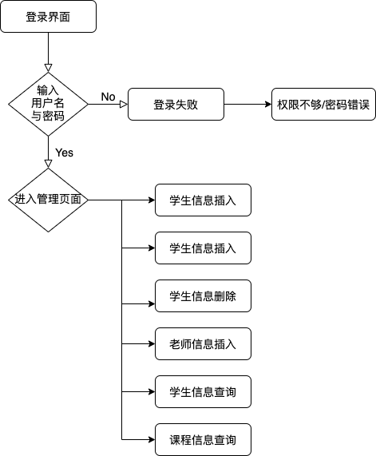

主要界面
图5-1 登陆界面
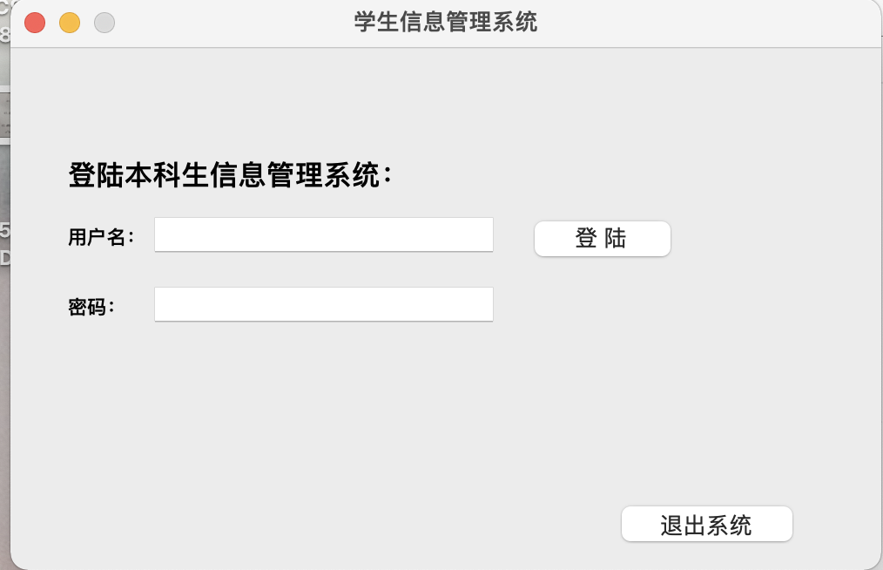

图5-2 登陆成功界面
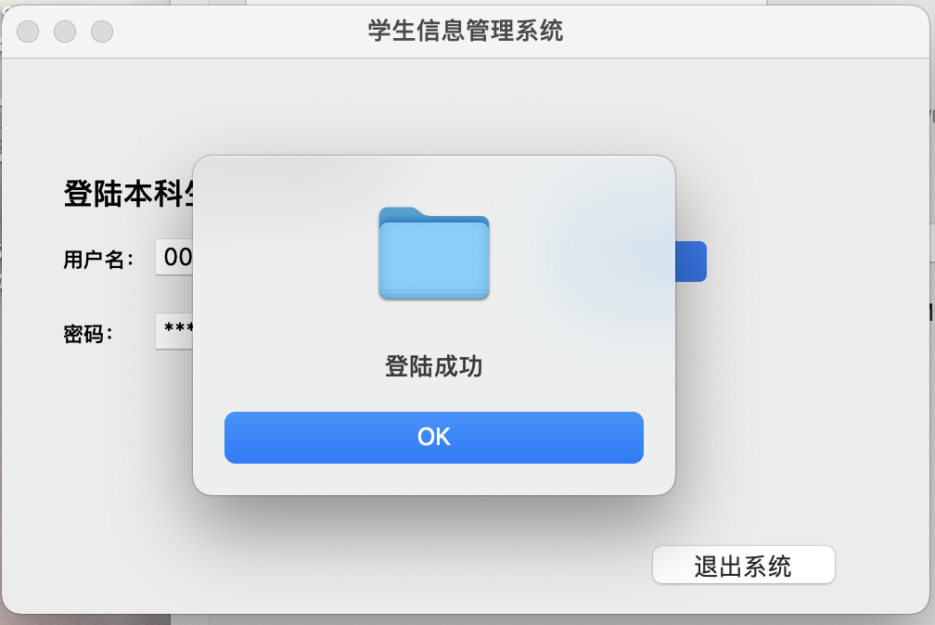

图5-3 主要操作界面
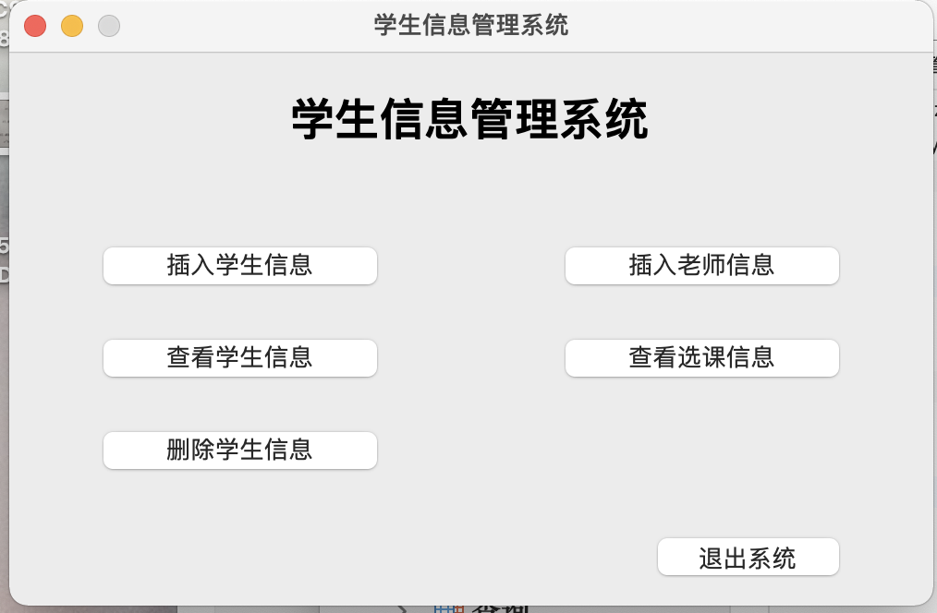

图5-4 学生信息添加界面
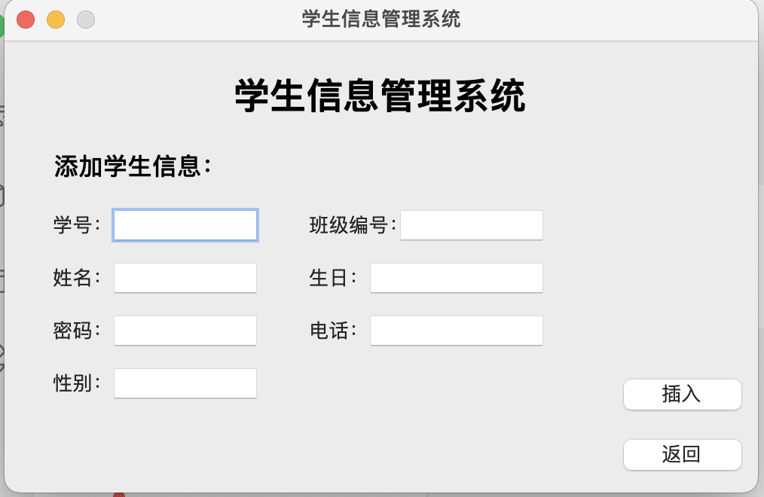

图5-5 教师信息添加界面
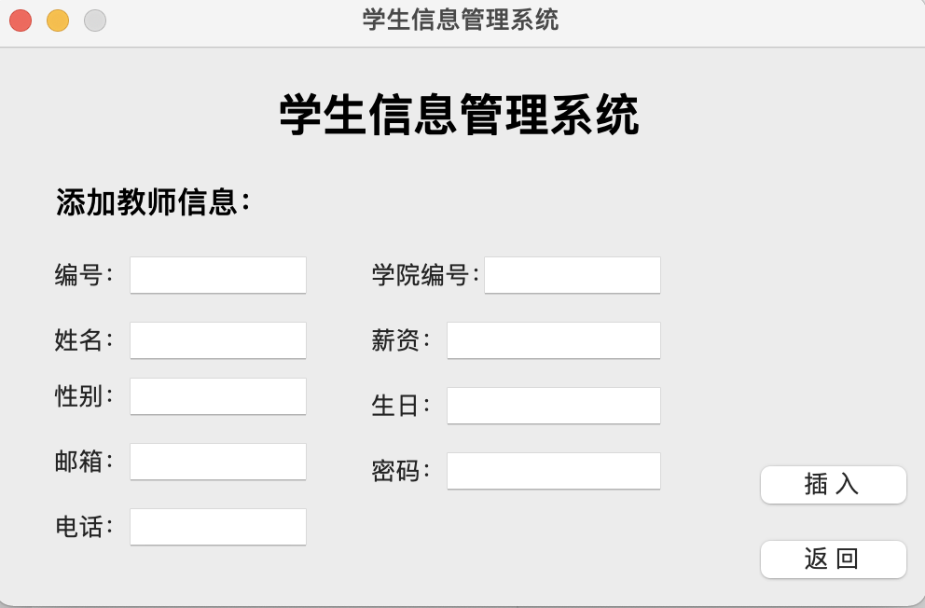

图5-6 学生信息查询界面
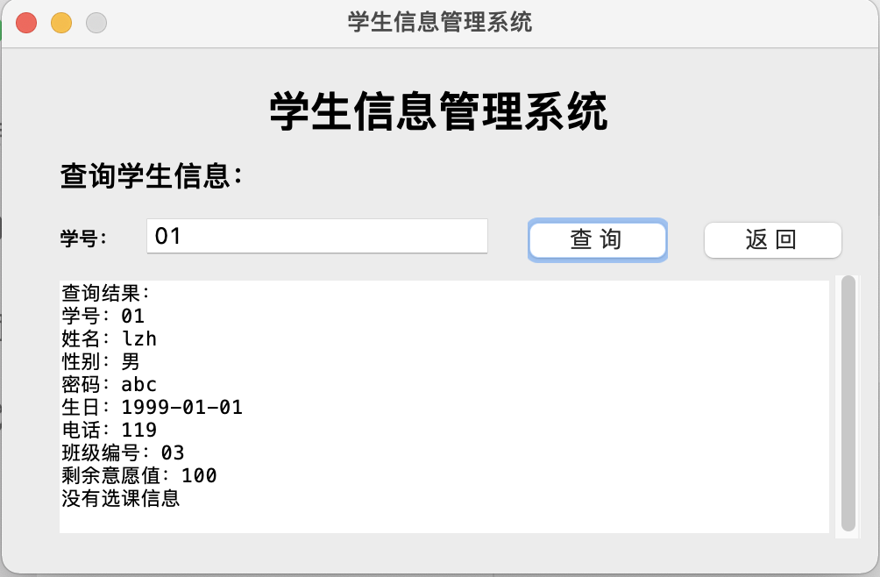

图5-7 课程信息查询界面
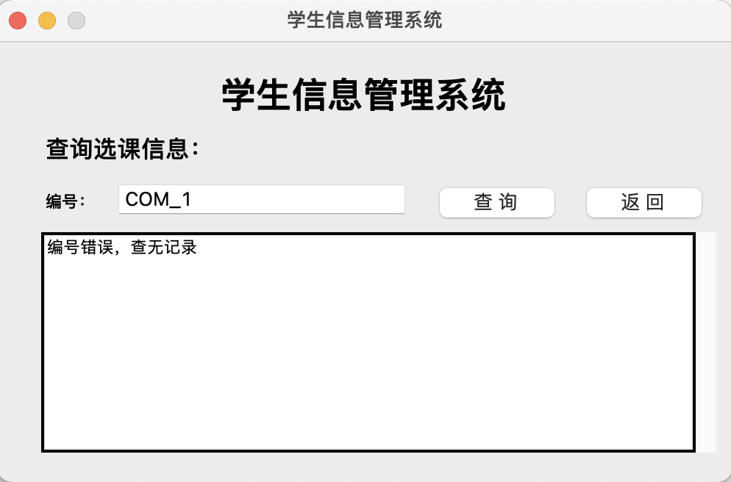

图5-8 学生信息删除界面
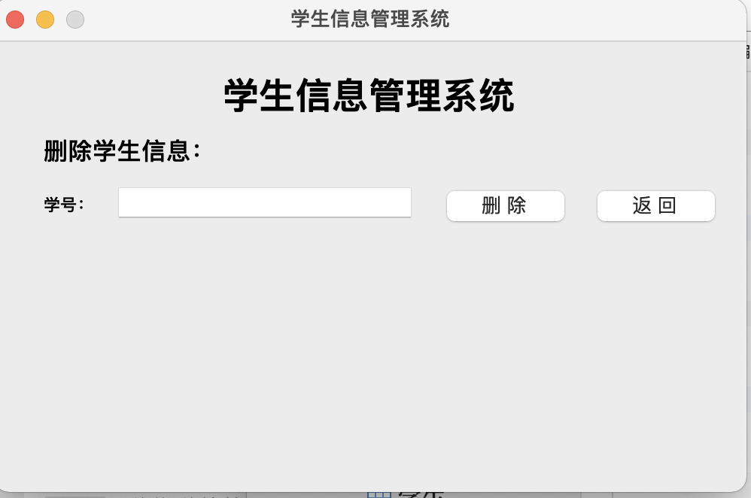

心得体会
数据库期末大作业设计，是我们在大三学完MYSQL数据库理论课程之后对自己数据库方面的能力的一次很好的检验，从开始的ER图构建到基本表的创建再到前端界面的开发，都是一个很好的学习和锻炼的过程。使我们巩固了原有的理论知识，培养了我们灵活运用和组合集成所学过知识及技能来分析、解决实际问题的能力。使我们体会到自身知识和能力能在实际中的应用和发挥。不但可以激发创新意识，还可以开发创造能力、培养沟通能力。这次大作业时间虽然仅有两个星期，但确实使我受益非浅。通过实习我丰富了计算机操作经验，更加深了对MYSQL数据库语言的了解，熟悉了其环境，更增强了对PYTHON操作数据库及GUI的使用技巧。
另外，在大作业编写过程中窦老师对我们进行了细心、耐心的指导，鼓励我们对程序进行合理改进，培养了我们的创新意识和创新能力。原来是我认为可怕的课程设计，就在种种辅助条件下完成了，心里有说不出的高兴。虽说捧着自己的成果很高兴，但成果背后总是付出很大的努力。
两个多礼拜中，我们有过山穷水尽的困惑；有过柳暗花明的惊喜；有过唇枪舌剑的辩论；有过相互鼓励的安慰。两个多礼拜的时间我们经历了很多，也收获了很多。与其说它是体力与脑力的作业，不如说它是合作精神和毅力的考验。经过这次课程设计，我不仅学到了很多知识和技能，更重要的是我们学会了如何运用所学知识去解决实际问题。
两个多礼拜的挣扎，绞尽脑汁终于带着麻木的手指和大脑脱出那堆‘泥潭”。现在的心情是如鱼得水，干涩的眼睛前方是万里晴空。终于，所有的努力即将化成了一个个铅字，打印机“滋滋”的声音仿佛已经宛如天籁般悦耳地在耳畔响起。心里在默默的感慨着:“有志者，事竟成，破釜沉舟，百二秦关终归楚。苦心人，天不负，卧薪尝胆，三千越甲可吞吴。”

